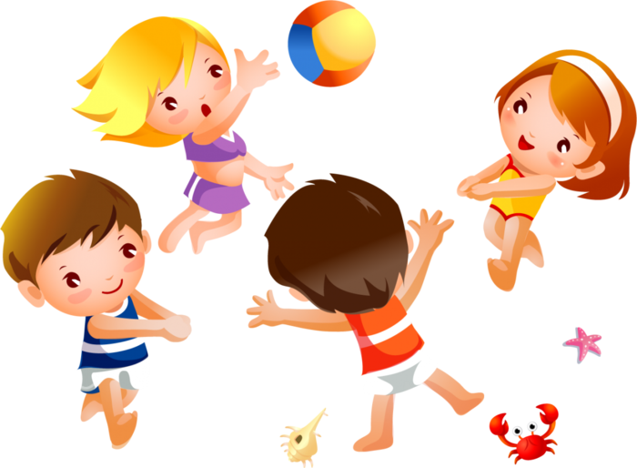

**Цель:** формировать [представление о](http://50ds.ru/vospitatel/3957-konspekt-zanyatiya-po-formirovaniyu-elementarnykh-matematicheskikh-predstavleniy-v-starshey-gruppe-na-temu-predstavlenie-o-ravenstve-predmetov.html) здоровом образе жизни;

[закрепить](http://50ds.ru/logoped/1980-igra-pomogi-natashe-razlozhit-veshchi-po-mestam--zakrepit-ponimanie-i-upotreblenie-glagolov.html) основные составляющие здоровья, вызвать желание заниматься физкультурой и закаливанием, выполнять правила гигиены.

**Задачи**:

Образовательная область  «Здоровье»

1. Закреплять знания детей о пользе занятий физическими упражнениям.
2. Воспитывать желание заботиться о своём здоровье и вести здоровый образ жизни.

Образовательная область  «Физическая культура»

1. Развивать физические качества (ловкость, выносливость).
2. Закрепить правила подвижных игр.

Образовательная область  «Социализация»

1. Развивать волевые качества.
2. Продолжать воспитывать дружеские взаимоотношения.

Интегративные качества:

Формировать у детей активность, любознательность, отзывчивость, умение управлять своим поведением в коллективе.

Оборудование: мячи, матерчатые мешки, корзины для мячей, стойки для старта, финиша, конусы, подобрать музыку, дуги, канат, кегли, гимнастические палки, мешочки с песком, обручи, овощи, фрукты,

**Ход развлечения:**

В [*зал*](http://50ds.ru/psiholog/558-vystavochnyy-zal-v-detskom-sadu-kak-sredstvo-obogashcheniya-predstavleniy-doshkolnikov-ob-okruzhayushchem-mire.html) входят дети и встают полукругом.

**Воспитатель.** Здравствуйте, [ребята](http://50ds.ru/vospitatel/1420-zanyatie-po-plavaniyu-lyagushata--druzhnye-rebyata.html)! [ребята,](http://50ds.ru/vospitatel/1420-zanyatie-po-plavaniyu-lyagushata--druzhnye-rebyata.html) если мы здороваемся с кем-нибудь, что это значит?

**Дети:** Мы желаем ему здоровья!

**Воспитатель.** А что такое здоровье?

**Ответы детей:** Это сила, красота, ловкость, чистота, гибкость, хорошее настроение.

**Воспитатель.** Сегодня я хочу пригласить в путешествие по стране здоровья. Вы согласны?

**. Воспитатель**

Чтобы были вы красивы.  
Чтобы не были плаксивы.  
Чтоб в руках любое дело  
Дружно спорилось, горело!  
Чтобы громче пелись песни.  
Жить, чтоб было интересней!  
Нужно сильным быть, здоровым.  
Эти истины не новы.  
Только вы ответьте мне:  
Путь к загадочной стране.  
Где живёт здоровье ваше.  
Все ли знают?  
Дружно скажем…

Чтобы быть здоровым с чего надо начинать свой день.

**Дети:** С зарядки!

Правильно, с зарядки начинается день. И сейчас мы с вами тоже сделаем весёлую зарядку!

***Под музыку все дети делаю зарядку.***

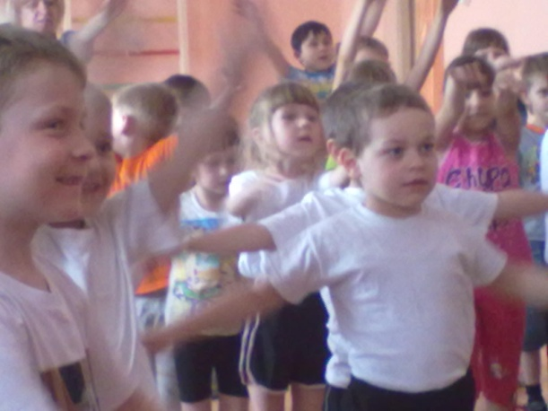

**Воспитатель:** Ну, вот зарядку мы сделали

Что же начнём наш праздник.   
  
**Сейчас перед началом соревнования прошу произнести клятву.**Навеки спорту верным быть:   
  
Клянемся!   
  
Здоровье с юности хранить:   
  
Клянемся!   
  
Не плакать и не унывать:   
  
Клянемся!   
  
Соперников не обижать:   
  
Клянемся!   
  
Соревнования любить:   
  
Клянемся!   
  
Стараться в играх первым быть   
  
Клянемся!

***Игра «Собери полезные продукты»***

(Разбить детей на команды. Разложить на столе разные продукты. Дети выбирают из всех полезные и кладут в корзину.)

Инструктор вместе с гномами проверяют все ли полезные.

-Чтобы здоровым оставаться

Надо правильно питаться

Шоколадом не увлекаться

Кислого остерегаться

Только овощи и фрукты

Вот, здоровые продукты!

***Полоса препятствий:***

1. прыжки через обручи

2. перелезь через дугу

3. пройди по канату боком

4. положи шарик в корзину

5. вернись в свою команду

Ин. :-Молодцы, все препятствия преодолели, и своё здоровье укрепили

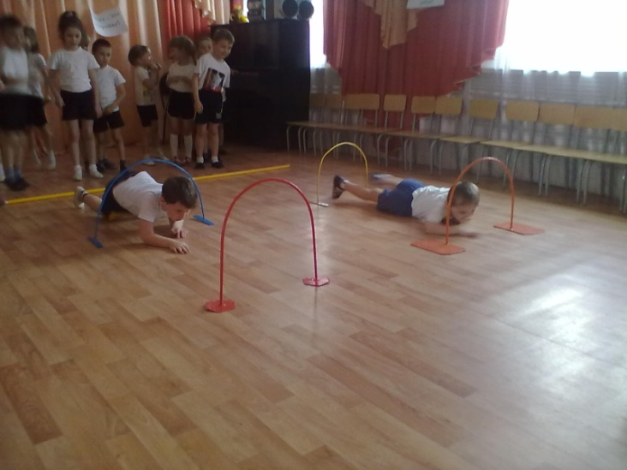

***А сейчас я хочу с вами поиграть в игру, хотите (игра повтори движения)***

1. головушка-солнышко (гладим по голове себя)

2. носик-абрикосик (закрыть глаза и дотронуться до кончика носа пальцем)

3. губки-голубки (сделать трубочку губами)

4. реснички-сестрички (моргаем)

5. ушки-непослушки (трём пальцами ушки)

6. плечики-кузнечики (поднимаем плечи вверх)

7. спинка-тростинка (выпрямить спину)

-Ох. Молодцы! Всё правильно повторили.

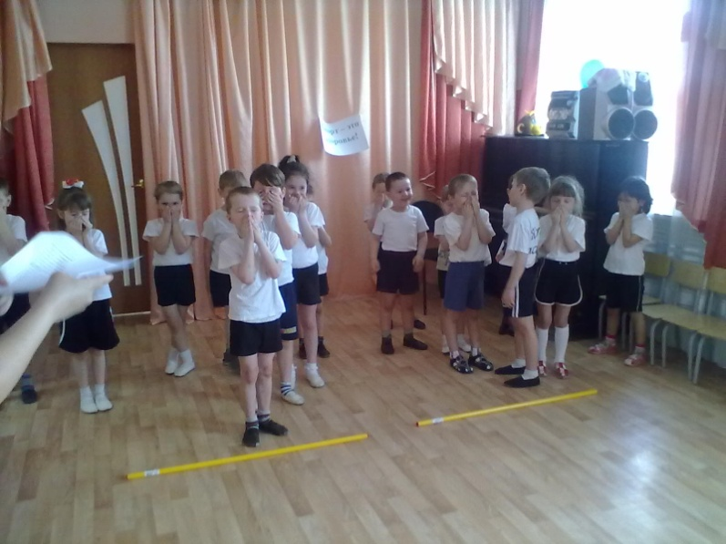

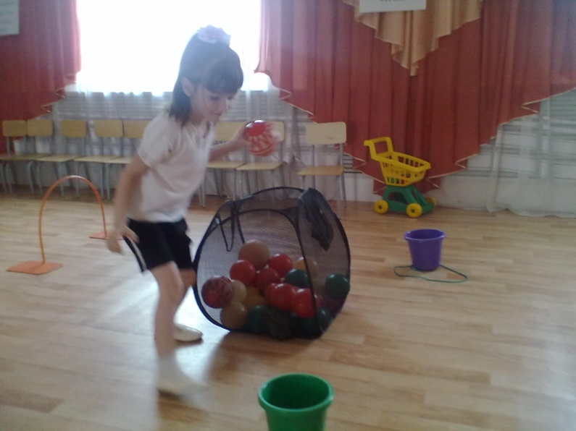

**Канатоходцы.**

Первые участники команд кладут мешочек с песком на голову и по сигналу проходят до стула и обратно, передают мешочек вторым участникам и т. д.

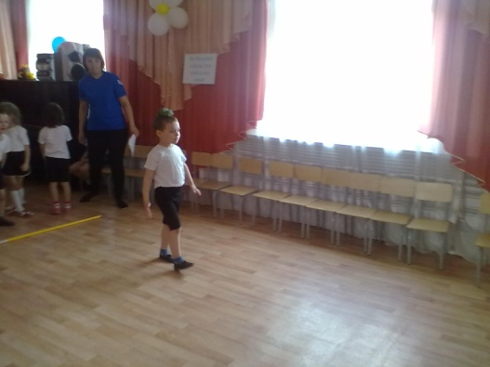  
  
**Конкурс “Кегли”.**   
  
На площадке выставляются 2 кегли, по одной для каждой команды на расстоянии. выходит один участник. По сигналу ведущего дети должны сбить кеглю мячом. Выигрывает тот, кто собьет большее количество раз кеглю

**Поиграем в игру: «Да и нет»**

Каша- вкусная еда, это нам полезно (да)

Лук зеленый иногда нам полезен, дети? (да)

В луже грязная вода нам полезна иногда? (нет)

Щи – отличная еда, это нам полезно? (да)

Мухоморный суп всегда – это нам полезно? (нет)

Фрукты - просто красота! Это нам полезно? (да)

Грязных ягод иногда съесть полезно, детки? (нет)

Овощей растет гряда, овощи полезны? (да)

Сок, компотик иногда, нам полезны, дети (Да)

Съесть мешок большой конфет, это вредно, дети (да)

Лишь полезная еда на столе у нас всегда!

А раз полезная еда – будем мы здоровы? (да)

Что б на месте не стоять – предлагаю поиграть! Сможем , ли, мы сейчас наших деток угадать? Замаскируемся, ребята, что бы нас не узнали?

***Проводится совместная игра со всеми группами.***

**«Маскировка»**

*Звучит музыка. Дети произвольно гуляют. Музыка останавливается, «замирают». Ведущий командует детям? «Деревья!» - дети изображают какое – нибудь дерево. Команды ведущего могут быть: «Кочка», «Зайчик» и т.д.*

**Игра “Угадай-ка”**  
Отгадать загадку, о том, что является друзьями здоровья. Командам загадываются загадки. Если никто из команды не отгадал, то очередь переходит следующей команде.   
  
1.Две сестры летом зелены,   
  
К осени одна краснеет,   
  
Другая чернеет (смородина)   
  
2.Каротином он богат   
  
И полезен для ребят.   
  
Нам с земли тащить не вновь   
  
За зеленый его хвост (морковь)   
  
3.Круглое, румяное,   
  
Я расту на ветке.   
  
Любят меня взрослые   
  
И маленькие детки (яблоко).   
  
4.Кинешь в речку – не тонет,   
  
Бьёшь о стенку – не стонет,   
  
Будешь озимь кидать,   
  
Станет кверху летать (мяч)   
  
5.Деревяные кони по снегу скачут,   
  
В снег не проваливаются (лыжи)   
  
6.Этот конь не ест овса,   
  
Вместо ног 2 колеса.   
  
Сядь верхом и мчись на нем   
  
Только лучше правь рулём (велосипед).   
  
7.Костяная спинка, жесткая щетинка   
  
С мятной пастой дружит,   
  
Нам усердно служит (зубная щетка)   
  
8.Лег в карман и караулит – реву, плаксу и грязнулю,   
  
Им утрет потоки слез, не забудет и про нос   
  
**Воспитатель:** - Дорогие ребята. Вот и закончились наши спортивные состязания.   
  
**Воспитатель:**  
Здоровье – неоценимое счастье в жизни любого человека. Каждому из нас присуще желание быть сильным и здоровым, сохранить как можно дольше подвижность, энергию и достичь долголетия.   
  
Надеемся, что сегодня встреча не прошла даром, и вы многое почерпнули из нее. Ведь “Здоров будешь – всё добудешь!”   
  
Так что будьте здоровы!